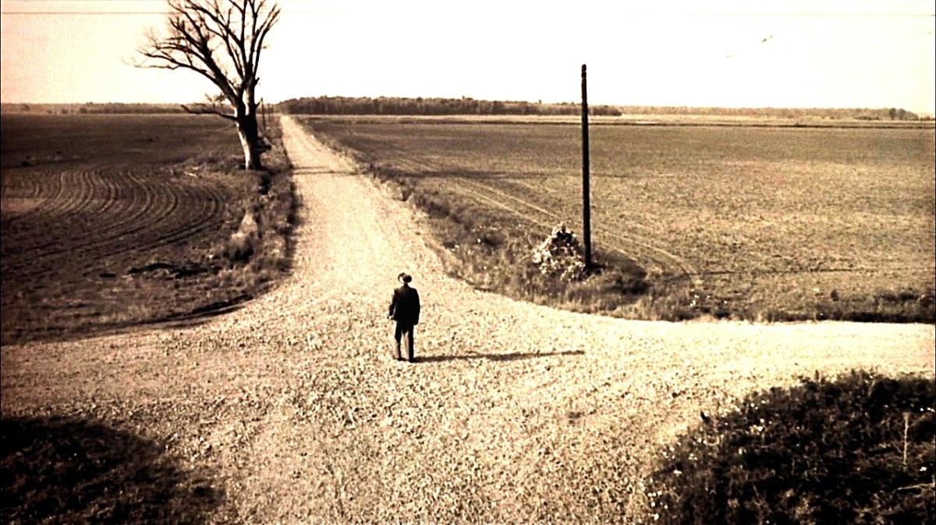
Crossroads

A wannabe blues-guitar virtuoso finds an old blues player and hopes he can teach him a long-lost song by legendary musician Robert Johnson.
CROSSROADS (ครอสโรด สู้เพื่อเป็นหนึ่ง) ภาพยนตร์แนว Coming of age musical drama ผสม Road Movie ที่ได้แรงบันดาลใจมาจากบุคคลในตำนานเพลง Blues อย่าง Robert Johnson
ผลงานการเขียนบทของ John Fusco และกำกับโดย Walter Hill
Robert Johnson คือชายหนุ่มผิวดำผู้มีฝีมือการเล่นกีตาร์ในระดับธรรมดา ที่ยังไม่เป็นที่ยอมรับในกลุ่มคนฟัง จนกระทั่งวันหนึ่ง โรเบิร์ท ได้หายตัวไปอย่างลึกลับ โดยที่ไม่มีใครได้พบเห็นเขาเลย เป็นเวลา 40 วัน จนวันหนึ่งที่เขากลับมา เขาได้ทำให้ทุกคนได้ตกตะลึงถึงฝีมือการเล่นกีตาร์ Blues ระดับเทพของเขา มันช่างแตกต่างจาก โรเบิร์ท คนเดิม เสียจนทำให้เกิดเสียงร่ำลือขึ้นมาว่า โรเบิร์ท ได้ขายวิญญาณให้กับปีศาจที่ทางแยก เพื่อแลกกับฝีมือการเล่นกีตาร์ระดับเทพของเขา

เรื่องย่อ/เนื้อเรื่อง
สำหรับในภาพยนตร์ เป็นเรื่องราวของเด็กหนุ่มที่ชื่อ Eugene Martone (รับบทโดย Ralph Macchio) ที่มีพรสวรรค์ทางด้านการเล่นกีตาร์ พ่อแม่จึงส่งไปเรียนกีตาร์คลาสสิคที่โรงเรียนอันดับหนึ่งในนิวยอร์ค แต่โดยส่วนตัวแล้ว ยูจีน กลับหลงไหลในสุ้มเสียงสำเนียงของดนตรี Blues อย่างมาก เขามีความใฝ่ฝันที่อยากจะเป็น Blues Man
วันหนึ่ง ยูจีน ได้มีโอกาสรับรู้ถึงการมีอยู่ของบทเพลงลำดับที่ 30 ของ Robert Johnson ที่ยังไม่เคยถูกบันทึกเสียงและเผยแพร่ที่ไหนมาก่อน (เพลงที่ถูกเรียกกันว่า Missing Song) ทำให้ ยูจีน ต้องการที่จะค้นหาบทเพลงดังกล่าว จนทำให้เขาได้พบกับชายแก่คนหนึ่งที่ชื่อ Willie Brown (รับบทโดย Joe Seneca) ผู้ที่อ้างตัวว่าเป็นคนใกล้ชิดของ Robert Johnson และยังเคยได้ฟัง Missing Song มาแล้ว
การเดินทางค้นหาบทเพลงดังกล่าวของ ยูจีน และ วิลลี่ จึงเริ่มต้นขึ้น ท่ามกลางการค้นหาจิตวิญญาณของความเป็น Blues และสุดท้าย ต้องต่อสู้กับปีศาจทางแยก เพื่อปลดปล่อยพันธะสัญญาที่ วิลลี่ ได้เคยทำไว้กับปีศาจทางแยกเมื่อสมัยยังหนุ่ม
ความรู้สึกหลังจากดูจบ
โดยรวมแล้ว ภาพยนตร์เรื่องนี้ ถือเป็นหนึ่งในตำนานภาพยนตร์ที่เกี่ยวกับดนตรีเรื่องหนึ่งเลยทีเดียว สามารถถ่ายทอดอารมณ์ความรู้สึกและเนื้อแท้ของดนตรี Blues ได้อย่างถึงกึ๋น แม้ว่าการดำเนินเรื่องส่วนใหญ่ จะเน้นไปที่บทสนาทนาซะเป็นส่วนใหญ่ แต่ก็ไม่ถึงกับน่าเบื่อ และมีการแทรกเพลง Blues ให้เราได้ฟังกันเพลินๆ ตลอดเรื่อง
ส่วนที่ต้องขอชื่นชมที่สุดเลย คือ Ralph Macchio ที่สามารถแสดงบทบาทการเล่นกีตาร์ได้อย่างเนียนมากๆ รวมทั้งการวาง Position ของนิ้วมือบนกีตาร์ สามารถทำได้ถูกต้องตามเสียงประกอบเลยทีเดียว (ที่เล่นได้เนียนขนาดนี้ เพราะเขาต้องเข้าคอร์สเรียนกีต้าร์ แล้วศึกษาเกี่ยวกับการวาง Position ของนิ้วอย่างหนัก จากนักกีตาร์ฝีมือดีที่ชื่อ Arlen Roth จนส่งผลให้เขาสามารถเล่นกีตาร์ได้เป็นจริงๆ)
ไฮไลท์สำคัญ ที่ถือว่าเป็น 1 ฉากในตำนานของโลกภาพยนตร์เลยก็ว่าได้ จะอยู่ที่ช่วงท้ายของเรื่อง นั่นคือ ฉากที่ ยูจีน ต้องดวลกีตาร์กับ Jack Butler มือกีตาร์ระดับพระกาฬลูกสมุนของปีศาจทางแยก (รับบทโดย Steve Vai นักกีต้าร์ระดับโลกชาวอเมริกัน-อิตาเลี่ยน) ที่มีพันธะแห่งสัญญาปีศาจเป็นเดิมพัน
อ้างอิงข้อมูลจาก https://maewmo.com/crossroads-1986/

